

**高性能计算报告**

学生姓名： 严思敏

班 学 号： 20161003917

指导教师： 万 林

**中国地质大学信息工程学院**

**2019年 1月 16日**

**目 录**

一、Introduction 3

二、Problem definition 3

三、Proposed Methods 3

四、Experiments 5

五、Conclusions 12

六、 源代码 12

七、参考文献 12

**一、Introduction**

稳态热传导，故名思义，它旨在求解热量的传导，直到一个稳定的状态。然而这些计算是在大量的方程式计算的基础之上的，故可利用矩阵来求解。虽然最终的结果的计算复杂且重复迭代多次，而经过一定的并行算法优化后，可以大大地减少迭代次数和计算时间，本文利用了Jacobi、Gauss-Seidel和SOR方法这三种经典的方程式计算算法来对该问题进行并行优化计算。

**二、Problem definition**

稳态热传导问题，简单来说是，当我们将两块热物放置于正方形的两条边上时，热量会逐渐传导至正方形中离热物相近的区域，为了模拟这一传导过程，并制作出最后的模拟图像，我们可以用一个二维数组来模拟正方形，他们的初始值为0，表示正方形的温度是常温，而在两组相邻元素处设为一定的正数值，表明此处放置了热物。热物的热量会逐渐传导至其他温度较低的相近区域。用数学来表示的话，热传导的规律在于，最终达到稳态时，正方形上的每个点的温度值应是四周温度值的平均数。

**三、Proposed Methods**

Jacobi是一种计算方程式的计算机方法，它运用多次迭代，求取方程式的解，它的方法是每次求解时用上一次得到的结果带入方程式求解，直至所有的解达到了收敛。以下是维基百科对Jacobi方法的描述。

 图1 Jacobi算法描述

Gauss-Seidel也是一种计算方程式的解的方法，它的思想和Jacobi的区别在于，Jacobi每次迭代都是运用上一次迭代的旧数据，而它利用了已经求得的新数据，通俗一点讲是能用新数据就不用旧数据。它略优于Jacobi。以下是维基百科对Gauss-Seidel方法的描述。

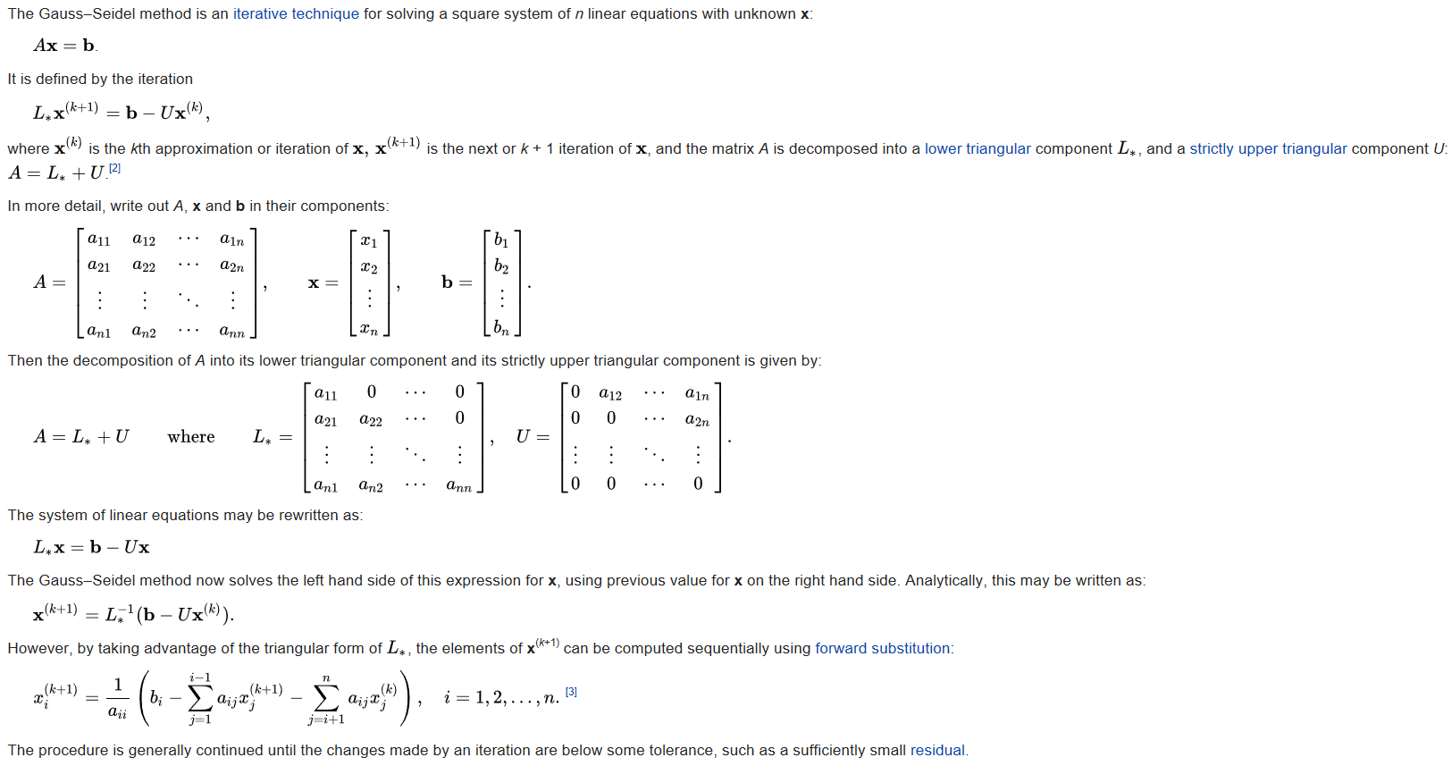

图2 Gauss-Seidel算法描述

SOR全名是Succesive over relaxation，中文名超松弛迭代，它则是对前面两种方法的基础上更进一步的优化，它不同于前两种算法的是，它在利用新数据的同时也会利用旧数据，并且在新旧数据的基础上设置一个权重omega，它的范围是0-2。如果权重设置的较优，它优于前两种方法。以下是维基百科对SOR方法的描述。

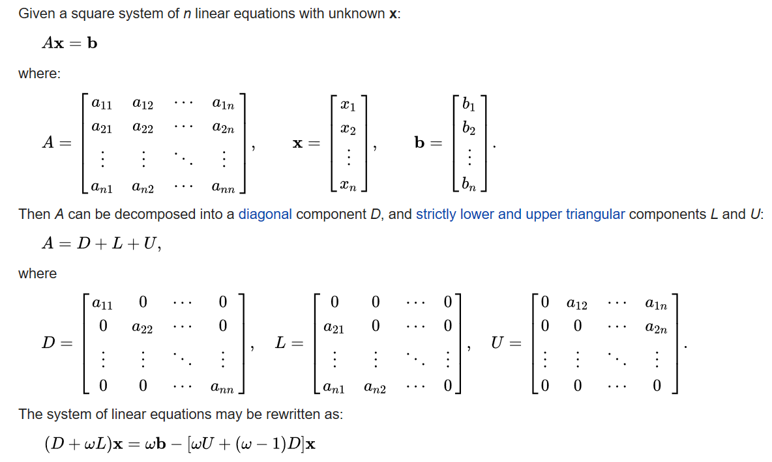

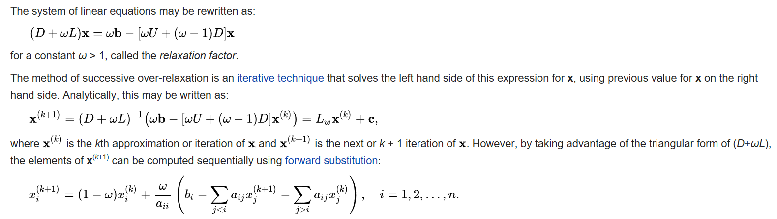

图3 SOR算法描述

**四、Experiments**

**1.运行环境**

一般的Linux系统都可以，我用的是Ubuntu双系统。需要按照以下步骤安装运行环境。

sudo apt update

sudo apt upgrade

sudo apt install gfortran

sudo apt install openmpi-bin

sudo apt install liblapack-dev

sudo apt install make

sudo apt install python-numpy

sudo apt install python-matplotlib

sudo apt install python-setuptools

**2.核心代码解说以及测试结果比较**

（1） Jacobi：

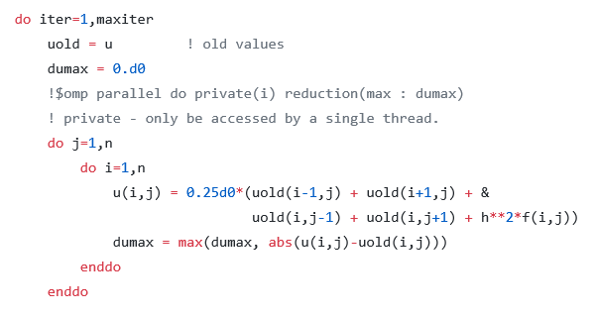

Jacobi代码中每次计算新的解u时，都是用到了上一次迭代过程中得到的解uold，它的运行效果如下。一个线程需要跑8.975秒，两个线程4.606秒。得到的热传导图像正常。



图4 Jacobi代码运行结果

（2）Gauss-Seidel：

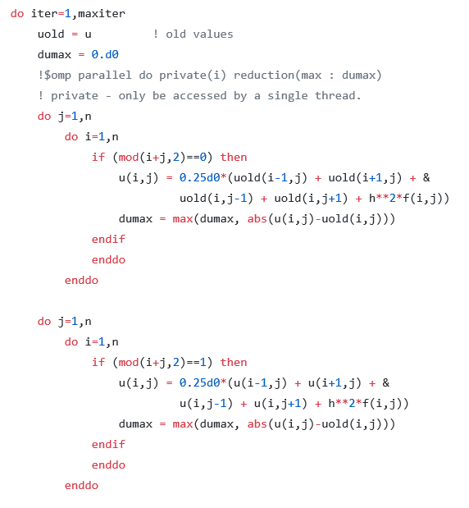

在这里我用到了红黑序并行的思想。我用到了两个并列的循环来求所有的u，首先我用一个循环求出了行列和为偶数的解，它用到的数据来自上一次的迭代uold，然后我用一个循环求行列和为奇数的解，由于它周围的解都是行列和为偶数的，而且已知此次迭代的解，所以这里我用到的数据，就是此次迭代中更新过的新数据u。而体现了这个思想的代码主要在以下两处。

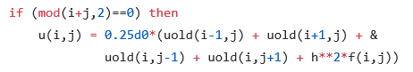

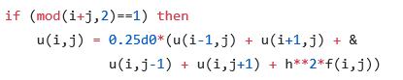

红黑序并行计算时，下图中矩阵的偶数位置和奇数位置的数分别是红色和黑色，我们首先求得红色部分的数，再根据红色部分新求得的数来计算黑色部分的数。

如下图所示。



图5 红黑序算法表示图

Gauss-Seidel的运行结果如下，一个线程耗时4.079秒，两个线程耗时2.815秒。得到的图像正常。



图6 Gauss-Seidel算法运行结果

1. SOR：

首先我利用黄金分割率得到最优的omega值。

其具体步骤和主要思想如下:

(1)利用优选法思想,在(1,2)之间选取四个点 ,即:

o1 = 1,o2 = o4-0.618*(o4 - o1),o3 = o1 + 0.618*( o4 - o1 ),o4 = 2。

(2)分别取o2与o3作为松弛因子代入迭代程序,比较出最少的迭代次数,如果o2对应的迭代次数少,则选取(o1,o2)作为收敛区间,如果是o3对应的迭代次数少,则选取(o3,o4)作为收敛区间 。

(3)在所选取的收敛区间里循环进行上述的两个步骤,直到选取出迭代次数最少时所对应的最佳松弛因子。

最后得到最佳松弛因子omega=1.94，让c1等于1-omega，让c2等于omega/4,代入以下公式中去，其他部分和Gauss-Seidel算法一致，也利用了红黑序并行算法。

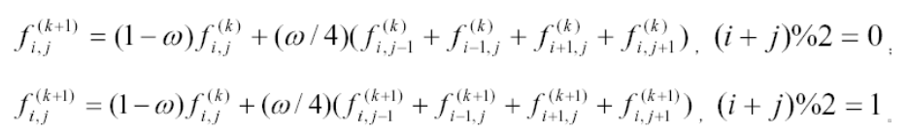

图7 SOR算法公式

该算法的伪代码如下：

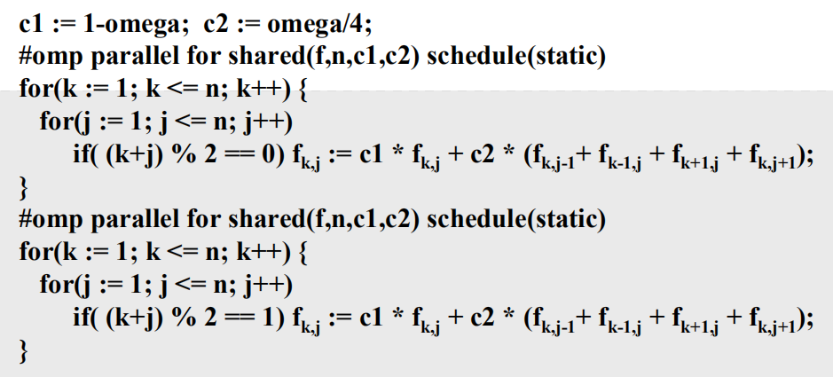

图8 SOR算法伪代码

SOR算法的具体代码如下：

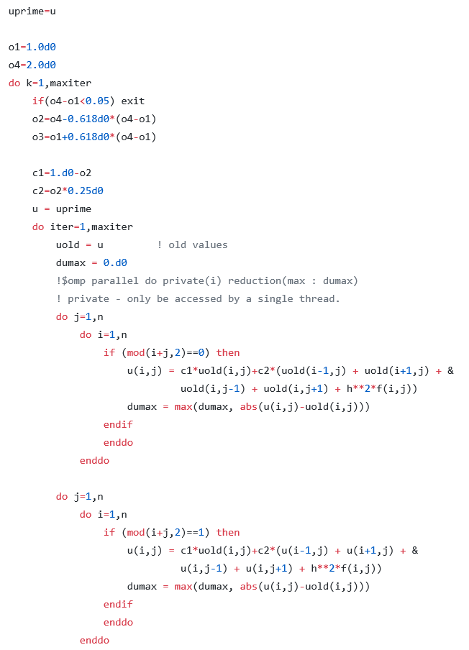

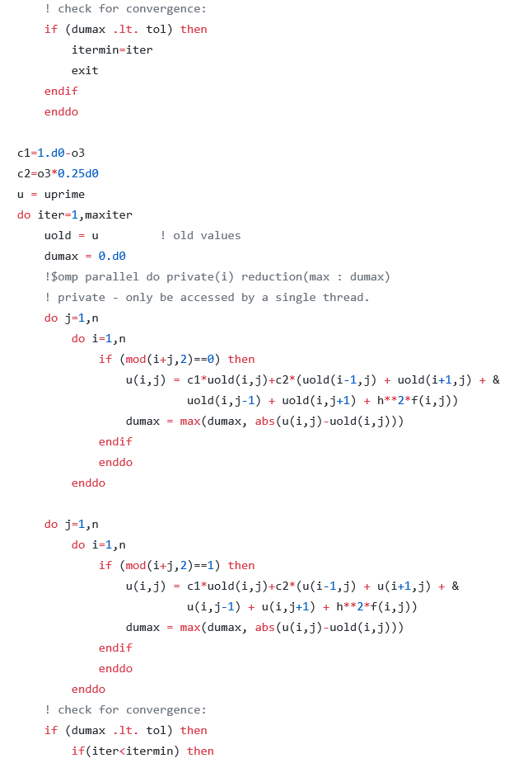

SOR的运行结果如下，计算得到最优的omega是1.94，两个线程只0.122秒。



图9 SOR算法运行结果

**五、Conclusions**

不难发现这三种算法的运行效率，SOR最高，Gauss次之，Jacobi最慢，而且SOR的效率提升是一次飞跃。一开始接触这几种算法的时候，我以为只需要简单的套用公式即可，虽然时间上确实提升了，但其实相对于最后的结果来说，只是提升了微不足道的一部分，原因在于我并没有做到并行上的优化计算。后来我发现了红黑序并行算法，这个算法给了我很大的帮助，它让我实现了并行上提升了效率，而且不是一点点，是一大步，还有寻找最佳松弛因子时用到的黄金分割法，这都对我的算法起到了很大的启迪作用。不得不说高性能计算真的是一门很有趣的课，让我学到了如何利用并行计算来优化自己的代码，以此提高执行效率。

非常感谢这个学期以来老师的栽培教化，我学到了很多。

1. **源代码**

详见我的Github：https://github.com/IAmSmantha/High-performance-parallel

**七、参考文献**

张德宣 吴钢伟 邓辉云，黄金比例分割法确定对称逐次超松弛迭代法的最佳松弛因子，科技创新导报

第六讲——矩阵的并行迭代法，国防科学技术大学并行与分布处理重点实验室

SOR，<https://en.wikipedia.org/wiki/Successive_over-relaxation>